附件二
中国人民大学第五十八届田径运动会单位报名系统
使用说明

第一步：登录http://sport.fairplay.com.cn 。报名截止日期为2017年4月5日14:00。

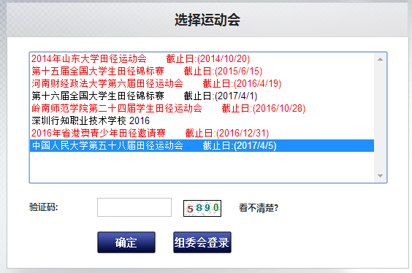

第二步，用户类型选择“单位”，用户名选择相应的单位，然后用统一发放的密码（0002）登录。
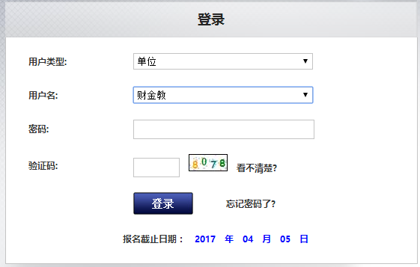

第三步，点击添加运动员，只需填写姓名、性别、职工号（填写在编号栏）和项目。

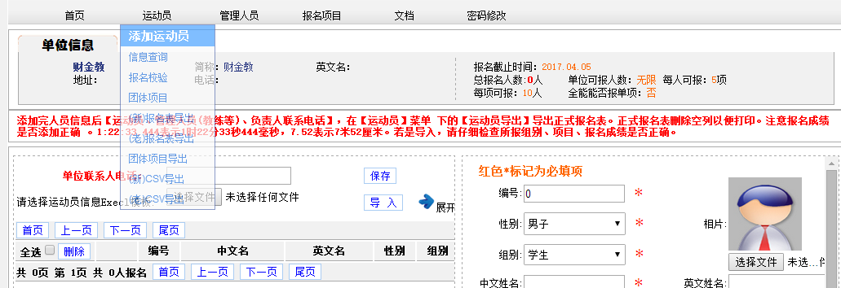
注意：教工A组报名年龄限制为为45岁以上。B组为45岁以下。各单位每项限报两人，每人限报两项（可兼报接力），每个分会限报男、女接力各一队。（趣味项目除外）
若同一运动员有兼项时，报名时由列表内的项目顺序从上到下添加项目。如图，若同一运动员同时报了400米和3000米时，要先添加400米再添加3000米。
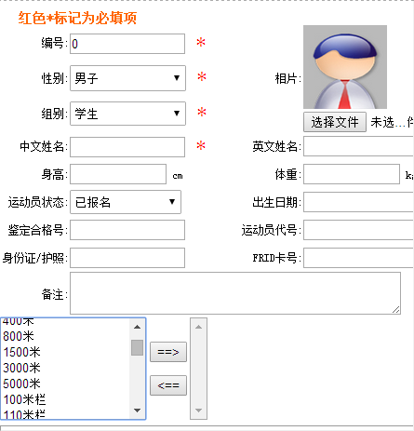

第四步：团体项目报名步骤。
一个单位可以有多个团体队伍，首先由领队在“运动员—团体项目”中添加本单位各参赛队的名称，如“环境教男子4*100队”等，选择相应项目和组别后，点击“确定”。之后，由队员直接在个人项目里面添加相应的接力项目即可。

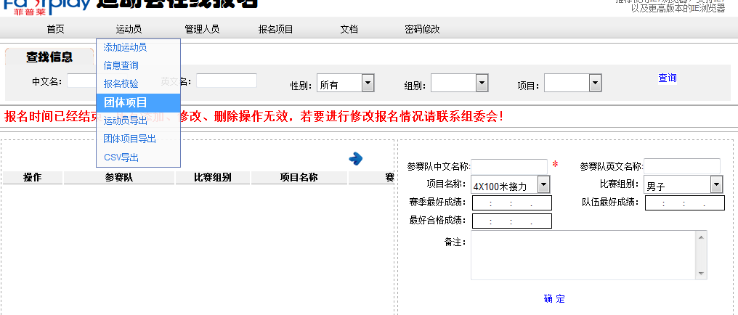

第五步：各单位填写本单位领队联系方式。首页“单位联系人电话”处填写，点击保存即可。
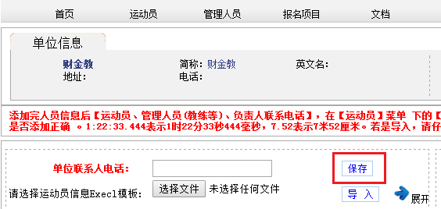

备注一:若单位的领队已确定好本单位报名人数和每人报名的项目，可以先在文档菜单下载导入模板(导入需要按照特定模板填写才能导入)，然后填写完毕再导入系统。操作路径为文档——下载“默认无报名限制_运动员模板.xls”。填写好本单位的报名信息后导入系统即可。
文档下载界面如下图：
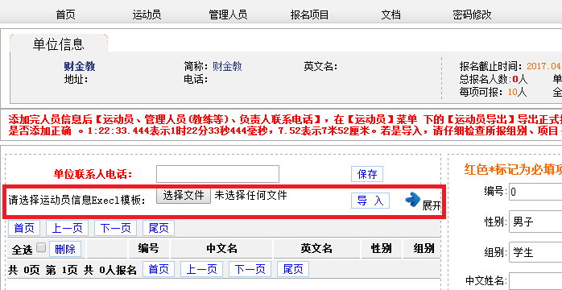
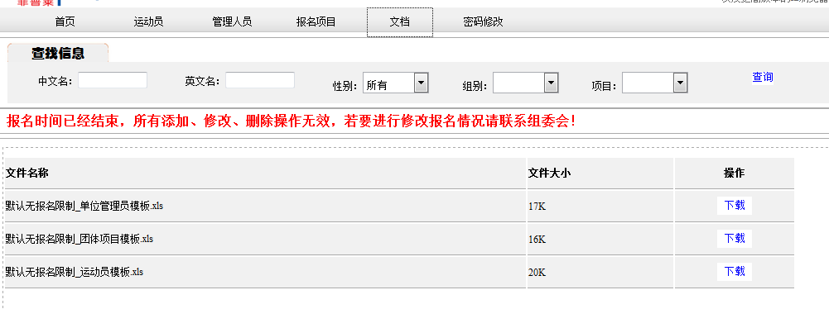
文档导入界面如下图：

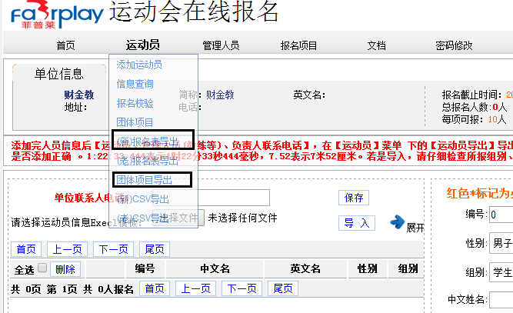
备注二:各单位需要在4月5日14：00之前将纸质版报名表加盖公章交至明德主楼1228。纸质版报名表打印方式为：首页——运动员——（新）报名表导出和团体项目导出。

